ใบงานที่ 2
1. ให้นักเรียนอธิบายรูปไอคอนดังต่อไปนี้
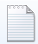………………………………………………………………………………………………………………………………………..
………………………………………………………………………………………………………………………………………..
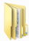………………………………………………………………………………………………………………………………………..
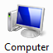………………………………………………………………………………………………………………………………………..
………………………………………………………………………………………………………………………………………..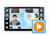………………………………………………………………………………………………………………………………………..
………………………………………………………………………………………………………………………………………..………………………………………………………………………………………………………………………………………..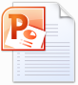………………………………………………………………………………………………………………………………………..

2. ให้นักเรียนบอกส่วนประกอบของ windows 7 และหน้าที่ ดังต่อไปนี้
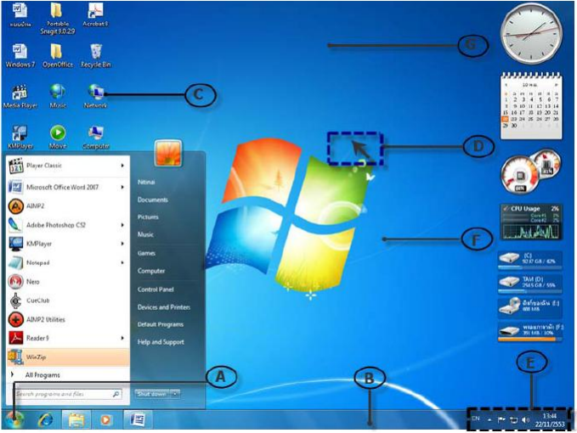
A…………………………………………………………………………………………………………………………………………………………
B…………………………………………………………………………………………………………………………………………………………
C…………………………………………………………………………………………………………………………………………………………
D…………………………………………………………………………………………………………………………………………………………
E…………………………………………………………………………………………………………………………………………………………
F…………………………………………………………………………………………………………………………………………………………
G…………………………………………………………………………………………………………………………………………………………

